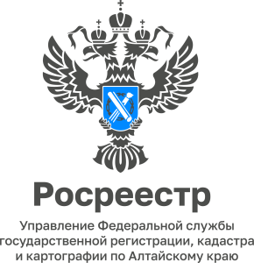
09.04.2024
Электронные услуги и сервисы Росреестра

Управление Росреестра по Алтайскому краю обращает внимание, что потенциальные правообладатели в определенных случаях имеют все законные основания не обращаться за государственным кадастровым учетом и (или) государственной регистрацией права самостоятельно. Эти процедуры за них проведут органы власти в соответствии с Федеральным законом от 13.07.2015 № 218-ФЗ «О государственной регистрации недвижимости» (Закон) и в соответствии с изменениями, внесенными в Жилищный кодекса РФ.
С 01.04.2024 года орган местного самоуправления, уполномоченный на согласование перепланировки помещений в многоквартирном доме, на принятие решения о переводе жилого помещения в нежилое помещение или нежилого помещения в жилое помещение обязаны в срок не позднее пяти рабочих дней с даты утверждения предоставленных в данные органы заявителями документов, направить заявления и документы в органы регистрации прав в случаях:
если осуществлена перепланировка помещения (помещений), в результате которой образованы новые помещения,
если осуществлен перевод жилого помещения в нежилое помещение или нежилого помещения в жилое помещение и для обеспечения использования помещения в качестве жилого или нежилого помещения осуществлена его перепланировка, в результате которой образованы новые помещения.
Напоминаем, что осуществление государственного кадастрового учета и (или) государственной регистрации прав в электронном виде возможно по заявлениям не только органов власти в случаях предусмотренных законом, а также по заявлениям застройщиков, риелторов, банков и заявителей.
Управлением Росреестра по Алтайскому краю на постоянной основе проводятся мероприятия по повышению доли электронных услуг.
Для целей развитие цифровизации электронных услуг в сфере недвижимости на территории Алтайского края в настоящее время действуют пилотные проекты:
- Ипотека за 24 часа
- ДДУ за 60 минут
- Электронная регистрация в агентствах недвижимости.

